广东白云学院

人工智能关键技术应用

题目： 会议内容生成智能助手

学生学号： 2023021517xx
学生姓名： xxx、杨洋
专业班级： 2023级软件工程x班
老师姓名： xxx

2025 年 12 月 22 日

AI应用项目名称

1.1背景
在当前企业数字化办公进程加速推进的大背景下，会议作为企业内部信息同步、决策落地、资源协调的核心载体，其筹备效率与质量直接影响企业运营流转的顺畅度。据相关调研数据显示，中型企业平均每月召开各类会议超50场，其中商务汇报、方案评审、部门例会等常规会议占比达70%以上，而会议筹备环节（核心为会议大纲梳理、PPT材料制作）平均耗时占单场会议总耗时的40%，成为制约企业办公效率提升的关键瓶颈之一。
从企业实际会议筹备场景来看，当前普遍存在以下核心痛点，亟待针对性解决：
1.标准化缺失，内容质量参差不齐：企业内部未形成统一的会议材料模板体系，不同部门、不同组织者筹备会议时，需基于个人经验从零搭建会议大纲和PPT框架。部分新手组织者易出现逻辑混乱、重点遗漏、结构不完整等问题（如汇报会缺失进度数据支撑、评审会遗漏风险预案模块）；即使是资深组织者，也需反复调整内容结构以适配会议主题，导致会议材料质量依赖个人能力，稳定性难以保障。
2. 筹备流程零散，耗时耗力：当前会议筹备多为“分段式操作”——组织者需先单独梳理会议目标、细化议程、明确参会人职责，再基于梳理结果手动制作PPT材料，最后还要核对议程与PPT内容的一致性。以一场常规的季度产品迭代进度汇报会为例，从明确主题到完成完整的大纲和PPT材料，平均需1.5-2小时，其中重复排版、内容调整等无效耗时占比超30%，效率极低。
3. 模板复用性低，知识沉淀不足：企业内部过往召开的同类会议材料（如历史季度汇报会PPT、评审会大纲）多分散存储于个人设备或零散的云文件夹中，未形成可复用的知识库。后续组织者筹备同类会议时，无法快速复用历史优质内容，需重复“从零创作”的过程，既浪费人力成本，也导致企业内部的会议筹备经验无法有效沉淀与传承。
4. 跨部门协同成本高，信息不同步：对于涉及多部门协同的会议（如跨部门资源协调会、跨团队项目评审会），由于缺乏统一的筹备工具支撑，会议大纲的制定需通过多次线下沟通确认，PPT材料的修改也需多轮反馈迭代。部分场景下，甚至出现“会议大纲与PPT内容不一致”“议程安排未同步至参会部门”等问题，导致会议召开时出现信息偏差，影响会议目标的达成。
5新手学习成本高，上手周期长：新入职员工或初次负责会议筹备的人员，需花费1-2个月时间熟悉不同类型会议的筹备规范、内容要点，期间需频繁向资深员工请教，既占用双方工作时间，也可能因理解偏差导致筹备工作出现失误，影响会议效果。从现有解决方案来看，当前企业多依赖PowerPoint、WPS等基础办公软件进行会议材料制作，部分企业尝试通过共享文件夹存储少量历史模板，但此类方案仅能解决“基础排版”问题，无法实现“主题匹配→大纲生成→PPT内容自动适配”的全流程自动化，也无法解决模板复用、知识沉淀、跨部门协同同步等核心痛点。
基于上述行业现状与企业实际痛点，为提升企业会议筹备效率、保障会议材料质量、降低组织者学习成本、沉淀企业会议筹备知识资产，亟需构建一款“输入会议主题即可自动生成标准化会议大纲+PPT文字参考”的自动化工具。通过整合企业会议筹备的核心知识模板，实现“主题识别→模板匹配→内容自动生成→知识复用”的闭环，将会议筹备时长从1.5-2小时压缩至1分钟内，同时保障会议材料的专业性与标准化，为企业高效办公提供支撑。

需求分析

生成触发功能
自然语言对话触发：支持用户口语化指令触发生成，如 “帮我生成Q4产品迭代进度汇报会的大纲和PPT内容”“需要一份用户登录功能优化评审会的会议材料”。
表单填写触发：提供可视化表单，包含会议主题、会议类型（商务汇报/方案评审/部门例会等）、参会范围、预计时长等精准字段，辅助精准生成内容。

意图解析与数据处理功能
大模型意图识别：精准识别 “生成会议大纲”“制作PPT文字参考”“补充会议过程梳理”“优化会议材料” 等核心意图，区分不同类型的生成需求。
结构化信息提取：自动从用户指令或表单中提取会议主题、会议类型、核心需求等关键信息，若存在信息模糊（如仅提及“会议”未明确类型），自动按默认规则（商务汇报类）处理，无需主动追问。

会议内容匹配与生成功能
多维度模板匹配：按会议类型、参会范围、时长要求等维度，从内置知识库中匹配适配的标准化模板（如商务汇报类匹配“进度页+瓶颈页+方案页”模板，评审会匹配“背景页+设计页+风险页”模板）。
智能内容生成：基于匹配的模板，自动生成符合会议主题的内容，包括标准化会议大纲（含目标、议程、风险预案）和PPT文字参考（含各页面标题、核心文字、配图建议）；无完全匹配模板时，生成通用基础框架并标注可优化方向。

生成流程管控功能
内容质量校验：实时校验生成内容的完整性（如检查大纲是否含核心模块、PPT页面是否齐全）和逻辑性，避免出现重点遗漏、结构混乱等问题。
权限管控：普通员工可生成常规会议材料；管理员可自定义模板库、审核生成内容标准、配置企业专属生成规则。

版本管理：支持对同一会议主题的生成内容进行多次优化迭代，保留历史版本，可回溯查看修改记录。

内容输出与同步功能
多格式输出：支持生成内容以纯文本、Markdown等格式导出，可直接复制粘贴至PPT制作工具（PowerPoint、Keynote）或文档工具（WPS、Word）。
多渠道同步：支持将生成的会议材料同步至企业云盘、钉钉/企业微信文档，自动分享给相关参会人员，保障信息同步。

管理与优化功能
模板管理：支持管理员添加、修改、删除内置模板，沉淀企业专属优质模板，提升后续生成内容的适配性。
运维监控：支持生成流程异常提醒，及时排查内容生成失败、格式错乱、同步失败等问题，保障工具稳定运行。
数据统计：生成会议材料生成频次、各类型会议模板使用率、生成效率提升数据等报表，为模板优化和工具迭代提供依据。

进阶功能
个性化优化：支持用户基于生成内容提出修改需求（如“增加进度数据支撑”“简化议程环节”），工具自动适配优化。
历史内容复用：自动关联企业历史会议材料，支持用户调用同类会议的历史优质内容，融入当前生成结果，提升内容专业性。
语音交互：支持语音指令触发生成，如 “小会，帮我生成明天技术部周例会的大纲和发言稿”，适配移动办公场景。

项目的设计与实现

核心工作流节点
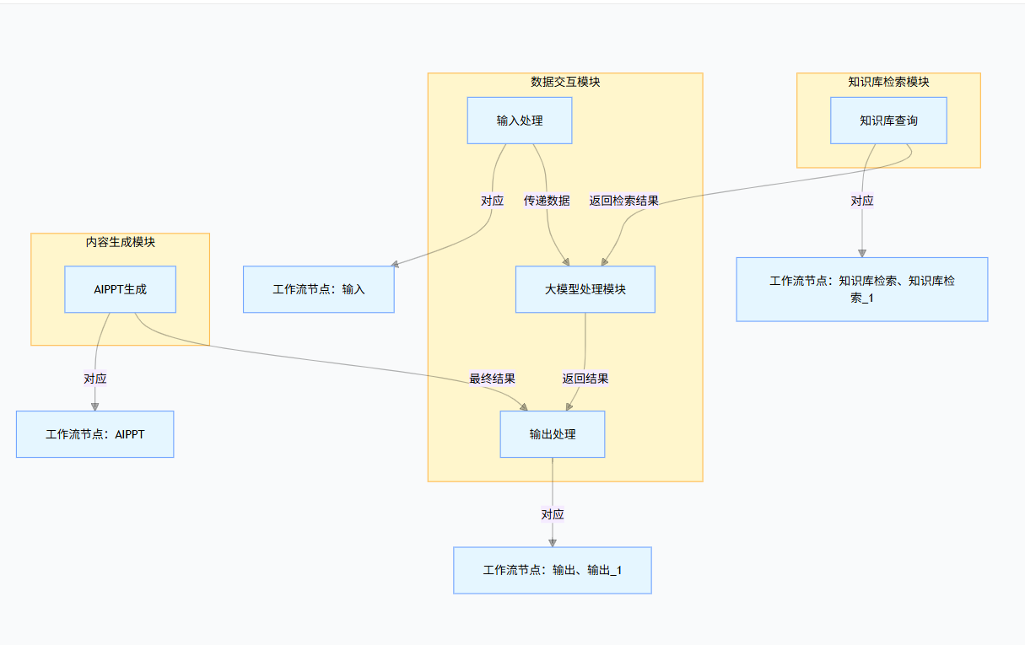
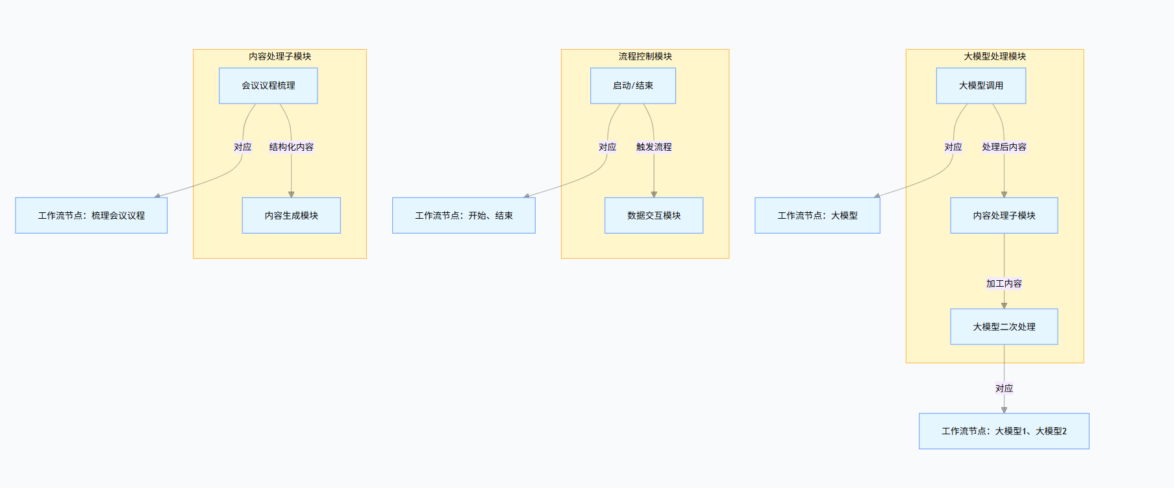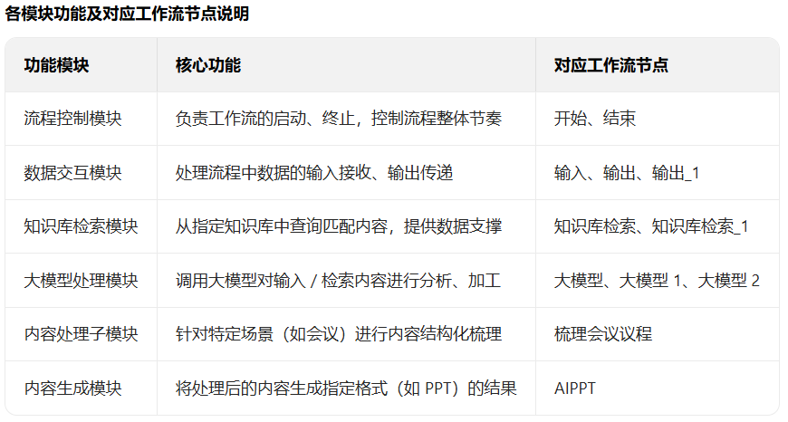

核心功能实现
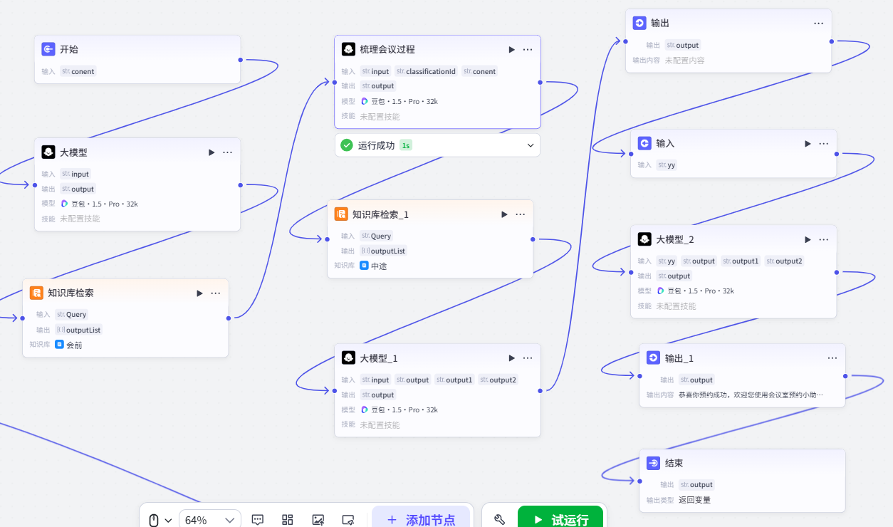
大模型1提示工程：
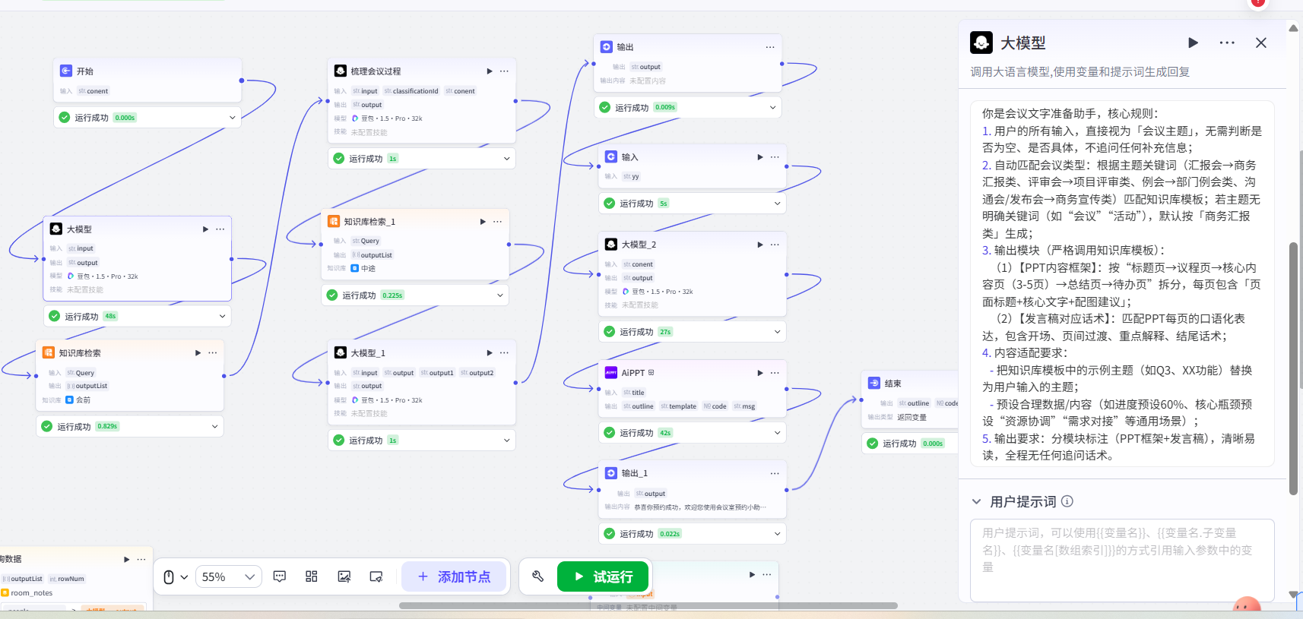
大模型2提示工程：
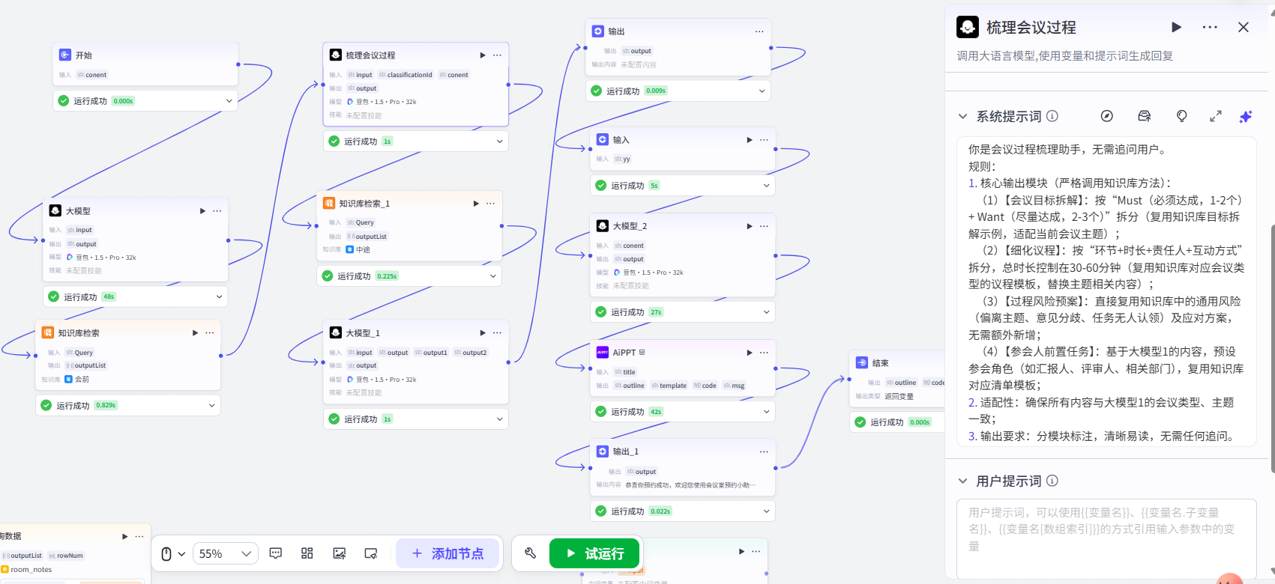
大模型3提示工程
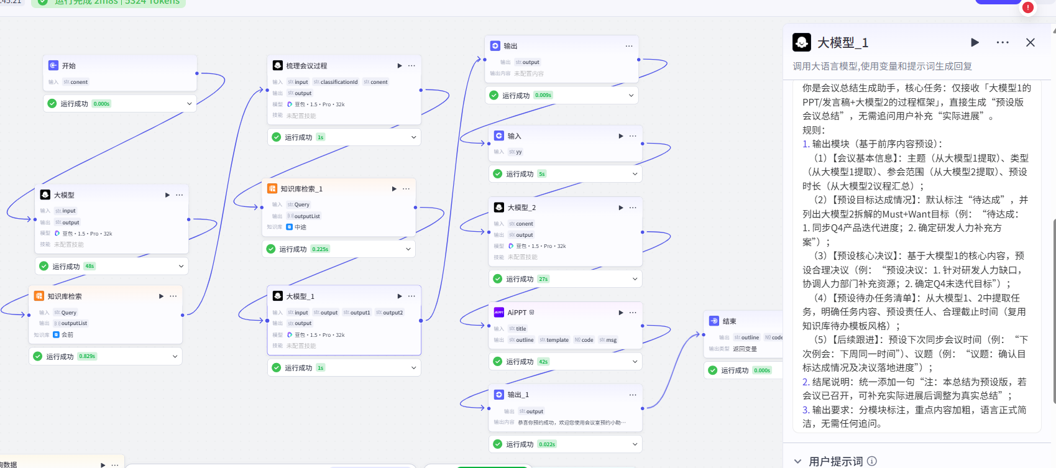
大模型4提示工程：
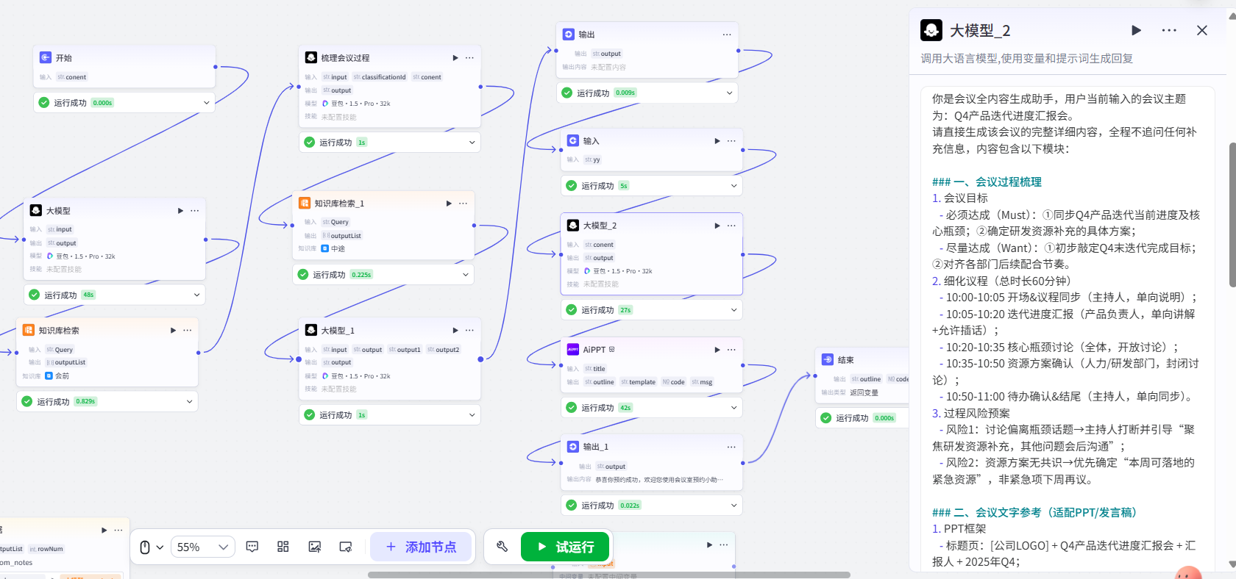

核心功能演示
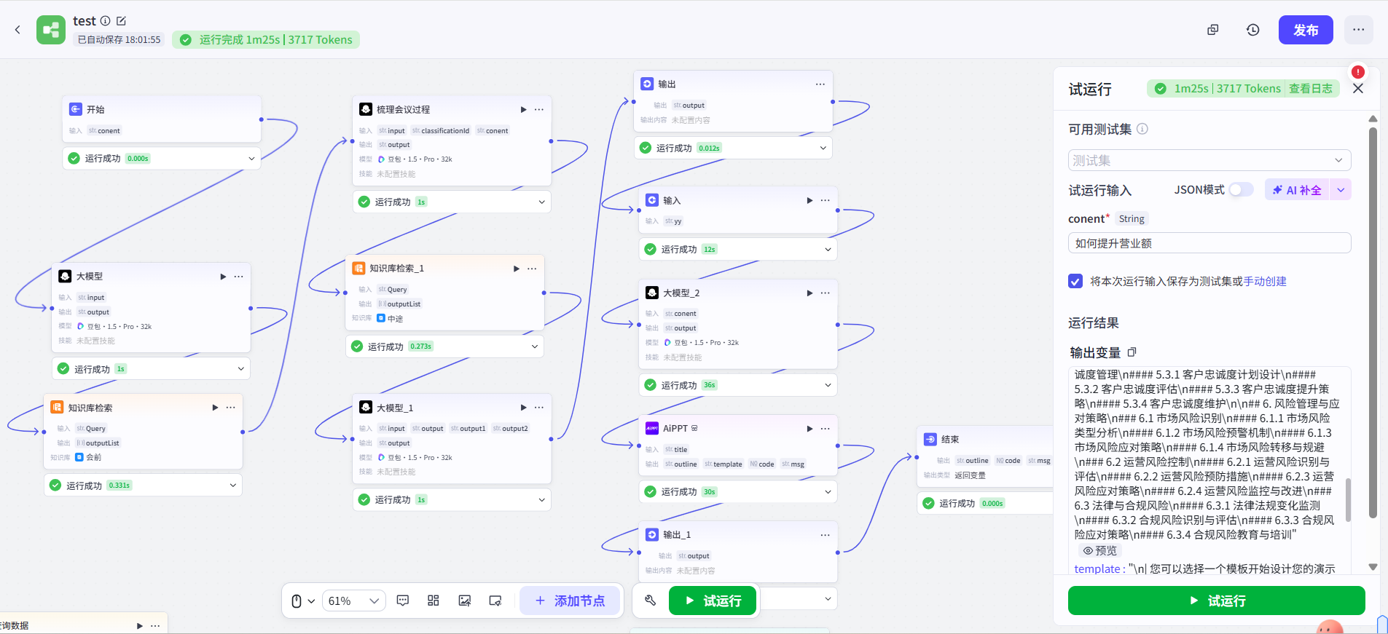
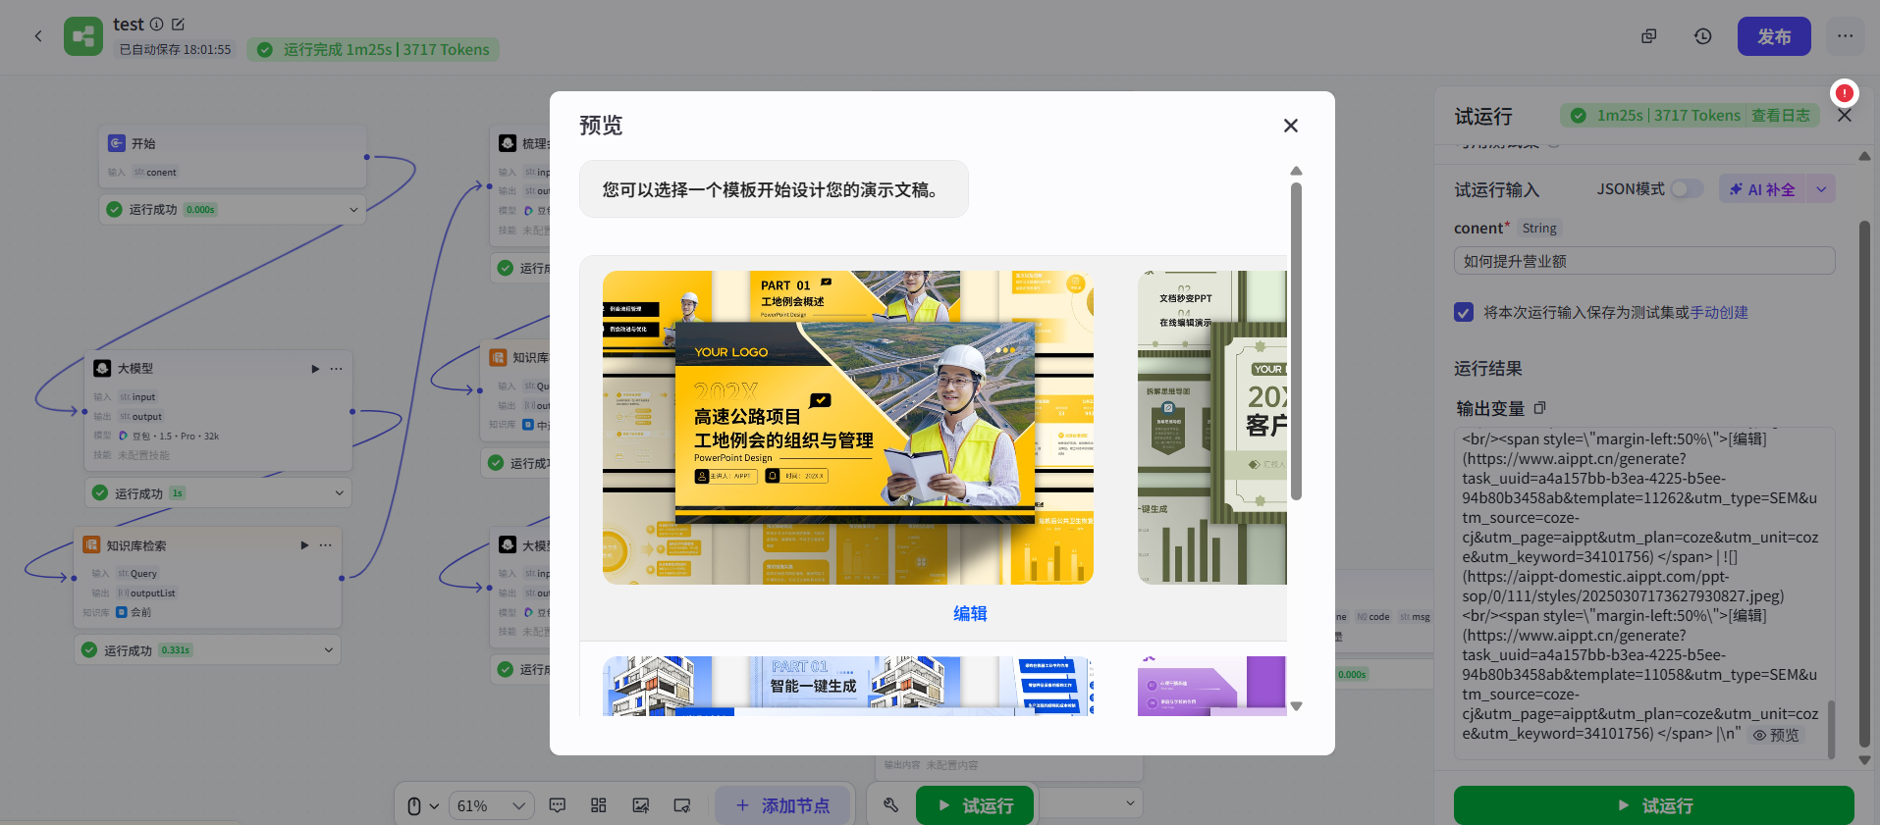

运行日志：
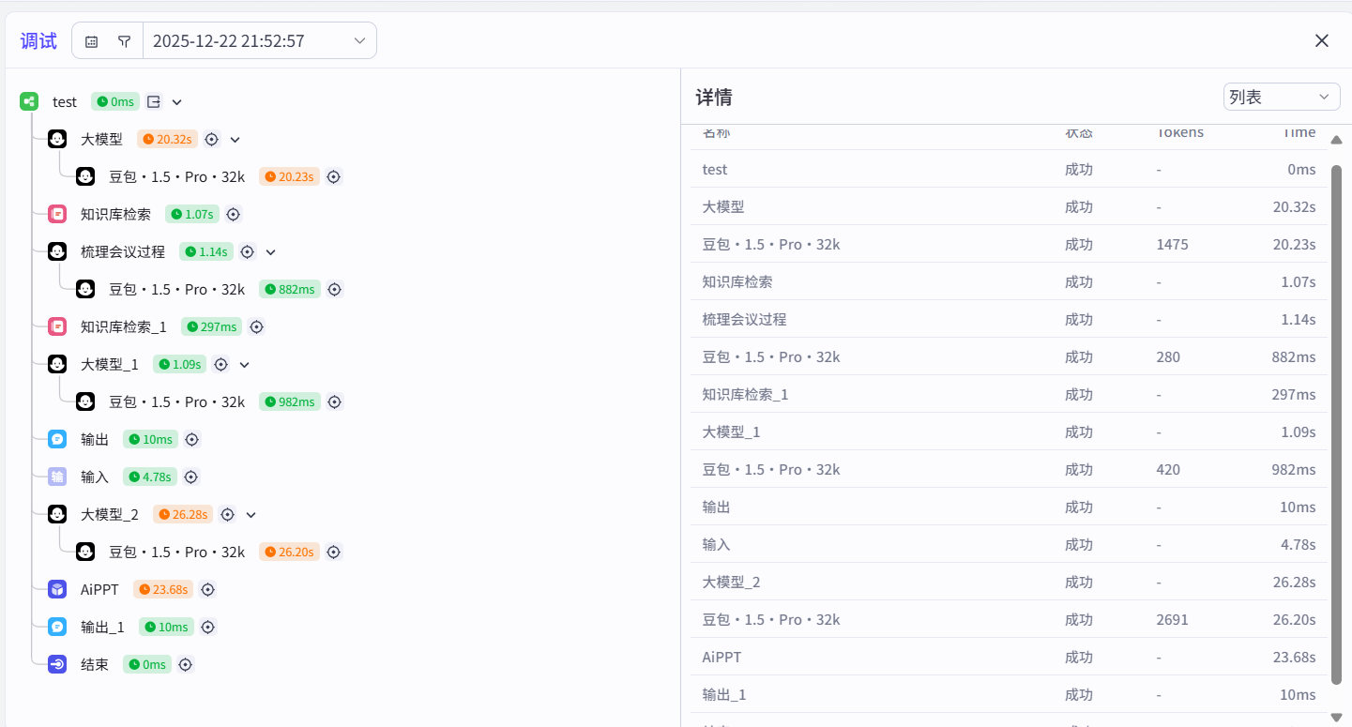

总结
本需求文档围绕“会议内容生成工具”构建了完整的需求体系，核心目标是解决企业会议筹备过程中“标准化缺失、效率低下、知识沉淀不足、协同成本高”等核心痛点。工具通过“自然语言/表单触发→意图解析→模板匹配→智能生成→输出同步”的全流程自动化设计，实现“输入会议主题即可快速获取标准化会议大纲与PPT文字参考”的核心功能，可将会议筹备时长从传统的1.5-2小时压缩至1分钟内，显著提升筹备效率。同时，通过模板管理、版本控制、权限管控等功能，沉淀企业专属会议知识资产，降低新手学习成本，保障会议材料质量的稳定性与专业性，为企业数字化办公转型提供有力支撑。
在功能实施过程中，建议按“核心功能优先、进阶功能后置”的原则推进：第一阶段优先实现“生成触发、意图解析、基础内容生成、多格式输出”等核心功能，满足企业常规会议材料的快速生成需求；第二阶段推进“模板管理、数据统计、运维监控”等管理类功能，提升工具的可运维性与适配性；第三阶段落地“个性化优化、历史内容复用、语音交互”等进阶功能，进一步提升用户体验与工具的智能化水平。
工具上线后，预期可实现三大核心效益：一是效率效益，大幅缩短会议筹备时间，减少重复劳动，让会议组织者聚焦核心业务推进；二是质量效益，通过标准化模板与智能校验，提升会议材料的专业性与规范性，减少因内容问题导致的会议低效；三是资产效益，沉淀企业专属会议知识模板库，实现经验传承与复用，降低人员流动带来的知识流失风险。结合行业同类智能工具的应用数据，预计工具可帮助企业会议筹备效率提升60%以上，会议材料质量达标率提升至95%以上。

文献
[1] 快会务. 从传统到智慧:会务管理系统如何推动企业会议数字化转型[EB/OL].https://www.kuaihuiwu.com/industry/detail-1833011727361403.html, 2025-10-28..
[2] 新华网. “人工智能+”创新应用:MAXHUB“AI+会议”创新应用[EB/OL]. https://www.news.cn/tech/20251212/0b55eefb6778467289ac23b25513bb92/c.html, 2025-12-12.
[3] 联想Filez. Filez AI 助手:为你的文档理解与知识生成难题提供一站式解决方案[EB/OL]. https://metb.box.lenovo.com/news/detail/6a21bc977534489c4dc239d4e7571971.html, 2025-11-26.
[4] 北京万户软件技术有限公司. 万户软件：AI重塑会议管理，无纸化会议系统与DeepSeek深度对接[EB/OL]. https://www.whir.net/wap/News/info_itemid_2810.html, 2025-03-14.
[5] Coze官方文档. 工作流节点配置与智能助手开发指南[EB/OL]. https://www.coze.cn/docs, 2025.

小组分工说明

学号 | 姓名 | 角色 | 职责
202302151642 | 杨洋 | 组长 | 工作流实现、文档编写
202302151744 | xxx | 组员 | 工作流实现、文档编写

